系统工程第3次作业

张博睿 自75 2017011537

程序详见

$$./code/main.py$$

# 1.函数说明

## （1）输入参数

|  |  |
| --- | --- |
| 输入参数 | 相关说明 |
| $$data$$ | 第一列为Y，第二列为X |
| $$alpha$$ | 显著性水平，默认为 $0.05$ |

## （2）函数功能

|  |  |
| --- | --- |
| 函数 | 功能 |
| $$fit()$$ | 对输入的数据 $data$ 通过最小二乘法进行线性拟合，计算斜率和截距；并对计算的结果进行F检验，根据显著性判断是否呈现线性；最后计算置信区间。 |
| $$print_formula()$$ | 输出计算出来的中间结果和最终结果。 |
| $$plot()$$ | 对原始数据和预测数据以及置信区间进行可视化。 |

# 2.算法流程

|  |
| --- |
| **输入：**待拟合数据 $data$，和置信区间 $alpha$。 |
| （1）通过最小二乘法计算参数 $\hat{a}$ 和 $\hat{b}$。 $$\hat{a}=\frac{\sum_{i=1}^{n}{x_{i}y_{i}}-n\overline{x}\overline{y}}{\sum_{i=1}^{n}{x_{i}^{2}}-n{\overline{x}}^{2}}$$ $$\hat{b}=\overline{y}-\hat{a}\overline{x}$$（2）进行F检验，并通过查阅F分布判断是否呈现线性关系。 $$F=\frac{\left(n-2\right)ESS}{RSS}$$ （3）计算置信区间 $$S_{σ}=\sqrt{\frac{RSS}{n-2}}$$ $$\left(\hat{y}-Z_{\frac{α}{2}}S_{σ},\hat{y}+Z_{\frac{α}{2}}S_{σ}\right)$$（4）输出结果并可视化。 |
| **输出：**最终拟合结果。 |

# 3.拟合结果

|  |  |
| --- | --- |
| 项目 | 数值 |
| $$\overline{x}$$ | $$0.016286$$ |
| $$\overline{y}$$ | $$2.987857$$ |
| $$\hat{a}$$ | $$-134.607$$ |
| $$\hat{b}$$ | $$5.180021$$ |
| 拟合公式 | $$y = -134.61 * x + 5.18$$ |

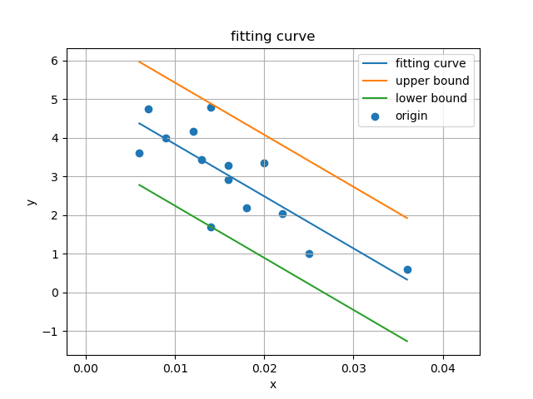

# 4.统计检验

|  |  |
| --- | --- |
| 项目 | 数值 |
| $F$ 统计量 | $$21.96092$$ |
| $P$ 值 | $$0.999473$$ |
| $$S_{σ}$$ | $$0.81185$$ |
| $$Z_{\frac{α}{2}}$$ | $$1.959964$$ |

可以看到，在显著性为 $α=0.05$ 的前提下，可以认为呈现出线性关系，并且置信区间为

$$\left(y - 1.591196027793183, y + 1.591196027793183\right)$$